СОВЕТ

НОВОСЕЛЬЦЕВСКОГО СЕЛЬСКОГО ПОСЕЛЕНИЯ

ПАРАБЕЛЬСКОГО РАЙОНА

ТОМСКОЙ ОБЛАСТИ

РЕШЕНИЕ

16.06.2020 № 13

О внесении изменений и дополнений в Генеральный план и Правила землепользования и застройки муниципального образования Новосельцевское сельское поселение

В соответствии со ст.ст. 23,25 и ст.ст.31, 32 Градостроительного кодекса Российской Федерации, с Федеральным законом от 06.10.2003 № 131-ФЗ «Об общих принципах организации местного самоуправления в Российской Федерации», на основании протокола публичных слушаний по внесению изменений и дополнений в Правила землепользования и застройки муниципального образования Новосельцевского сельское поселение, утвержденные решением Совета Новосельцевского сельского поселения от 09.08.2013г. № 48, Генеральный план муниципального образования Новосельцевское сельское поселение, утвержденный решением Совета Новосельцевского сельского поселения от 09.08.2013 г. № 47, Уставом муниципального образования Новосельцевское сельское поселение Парабельского района Томской области, принятого решением Совета Новосельцевского сельского поселения Парабельского района от 13.07.2015 № 12:

РЕШИЛ:
- Внести изменения в Генеральный план, утвержденный решением Совета Новосельцевского сельского поселения от 09.08.2013 № 47 «Об утверждении Генерального плана муниципального образования Новосельцевское сельское поселение», в части изменения границ функциональных зон, следующего содержания:
  - для обеспечения правовых условий размещения сооружения электроэнергетики на земельном участке с кадастровым номером 70:11:0100038:13216, площадью 27 м², расположенном по адресу: Российская Федерация, Томская область, Парабельский муниципальный район, Новосельцевское сельское поселение, территория Петкуль, №2, изменить функциональную зону сельскохозяйственных угодий на зону промышленных объектов (приложение № 1).
- Внести изменения в Правила землепользования и застройки муниципального образования Новосельцевского сельского поселения, утвержденные решением Совета Новосельцевского сельского поселения от 09.08.2013г. № 48 , в части изменения границ территориальных зон, следующего содержания:
  - для обеспечения правовых условий размещения сооружения электроэнергетики на земельном участке с кадастровым номером 70:11:0100038:13216, площадью 27 м², расположенном по адресу: Российская Федерация, Томская область, Парабельский муниципальный район, Новосельцевское сельское поселение, территория Петкуль, №2, изменить территориальную зону СХУ (сельскохозяйственные угодья в составе земель сельскохозяйственного назначения) на территориальную зону П6 (производственных объектов I класса).
- Опубликовать настоящее решение в Информационном бюллетене Новосельцевского сельского поселения, а также разместить на официальном сайте муниципального образования «Новосельцевское сельское поселение» в информационно-телекоммуникационной сети «Интернет» www.novoselcevo.tomsk.ru.
- Настоящее решение вступает в силу со дня официального опубликования.
- Контроль за исполнением настоящего решения возложить на социально-экономическую комиссию.

Председатель Совета Т.Н.Волкова

Глава поселения А.С. Новосельцева

Приложение 1 к решению Совета Новосельцевского сельского поселения №13 от 16.06.2020 г.

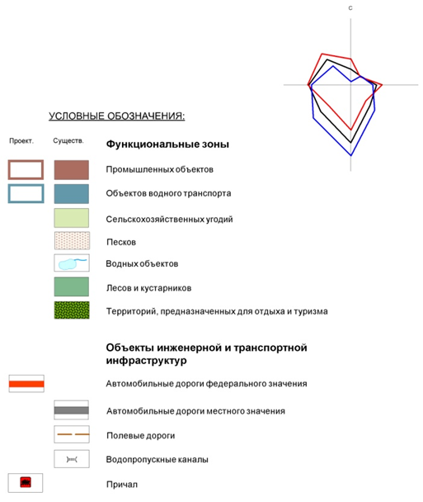
ВНЕСЕНИЕ ЛОКАЛЬНЫХ ИЗМЕНЕНИЙ В ГЕНЕРАЛЬНЫЙ ПЛАН МО НОВОСЕЛЬЦЕВСКОГО СЕЛЬСКОГО ПОСЕЛЕНИЯ ПАРАБЕЛЬСКОГО РАЙОНА ТОМСКОЙ ОБЛАСТИ
МАШТАБ 1:5000

